«Наука окрыляет, и жизни смысл дает»
Наука играет важную роль в истории человечества, нашего государства, каждого отдельного человека. Во все времена научная мысль являлась сердцем научно-технического прогресса. Ученые, исследователи, изобретатели, естествоиспытатели, их труды и открытия давали толчок новому витку развития человеческой цивилизации. Так было в античном мире, в средние века, в эпоху Просвещения, в XIX и XX веках… Особенно это становится актуальным в XXI веке. Что окружало бы нас сегодня, каким был бы мир, если бы не работа выдающихся умов! Ученый-гений Ломоносов М.В., химик Менделеев Д.И., авиастроитель Циолковский К.Э., медик Пирогов Н.И., физик Тесла Н., физиолог Павлов И.П., биологи Мичурин И.В., Мечников И.И., изобретатель Кулибин И.П., математики Лобачевский Н.И. и Ковалевская С.В...
В русском языке есть слово-вопрос: «Почему?». С него пробуждается интерес к науке, начинается любое открытие. Если человек захочет узнать о смене времен года, дня и ночи, возрасте дерева или рыбы, захочет понять такие природные явления, как листопад или снегопад, он обязательно задаст вопрос: «Почему?». Оказывается, быть почемучкой похвально, ибо всякая наука начинается, и всякий ученый рождается с простого «почему?».
11 апреля 2022 года в нашей школе был проведен День науки, в рамках которого состоялась ежегодная научно-практическая конференция, цель который - повышение образовательной мотивации учащихся, развитие универсальных учебных действий методом проектно-исследовательской деятельности – как одним из мощных методов построения представлений об окружающем мире.
В первый день состоялось открытие конференции. Перед участниками выступила директор школы Юсупова Лилия Энверовна, она поприветствовала учащихся и педагогов, подчеркнула о роли исследовательской работы в становлении личности. Была представлена выставка по всем предметам. С приветственным словом к участникам конференции обратилась заместитель директора по УВР Кенкадзе Марина Николаевна, она познакомила с порядком работы, регламентом выступления, критериями оценивания. Затем участники разошлись по трем секциям; начальная школа, филолого-исторический и естественно – математический. Были представлены проекты по разным дисциплинам: химии, математике, английскому языку, обществознанию, литературе, окружающему миру, геометрии, биологии, русскому языку. Тематика работ была очень разносторонней, что отражает разнообразие интересов школьников.
В течение всей процедуры защиты проектов работала экспертная комиссия. Работы ребят отличались практической и исследовательской значимостью. Все участники конференции получили грамоты, а лучшие работы были отмечены грамотами.
Наука открывает необозримое поле деятельности. И никогда нельзя будет сказать, что все уже открыто, что окончательно решены все проблемы. Поэтому мы желаю всем ребятам, начинающим путь в науке, новых открытий, преодоления всяческих преград, большей уверенности в себе. А самое главное, пусть вами и вашими открытиями гордится наша великая родина - Россия.

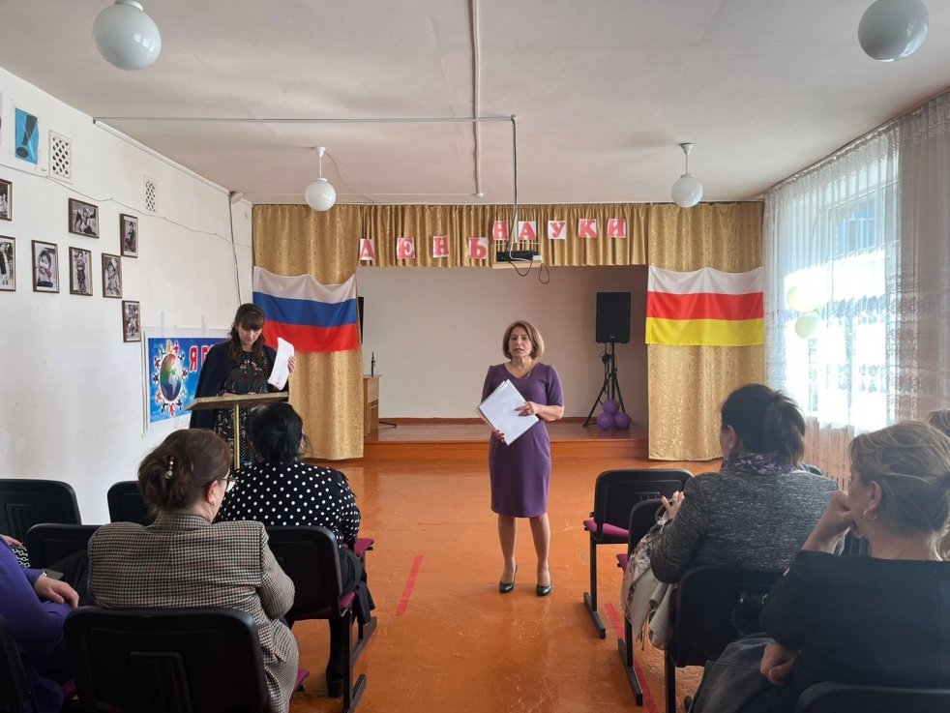

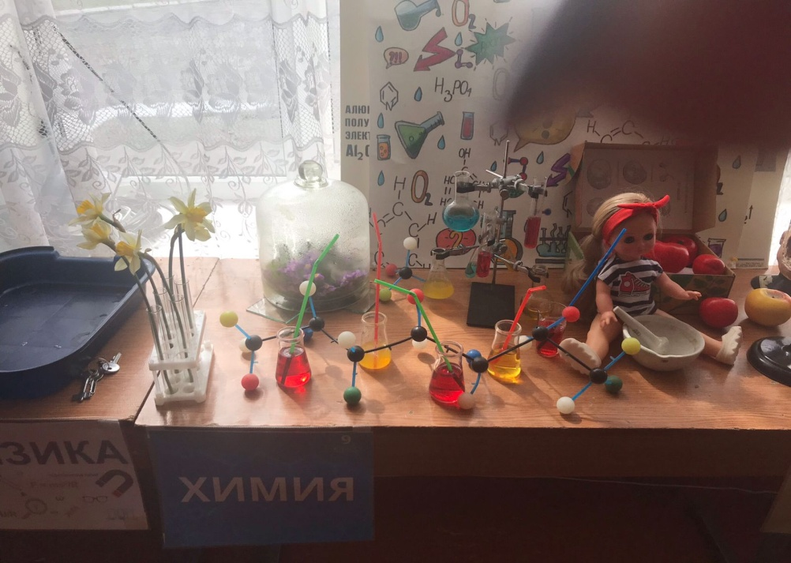
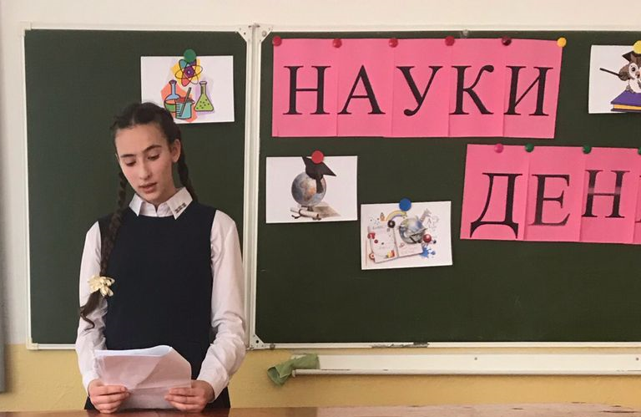

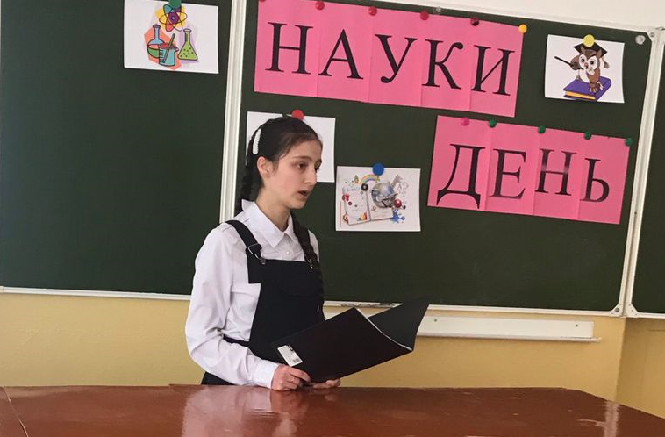

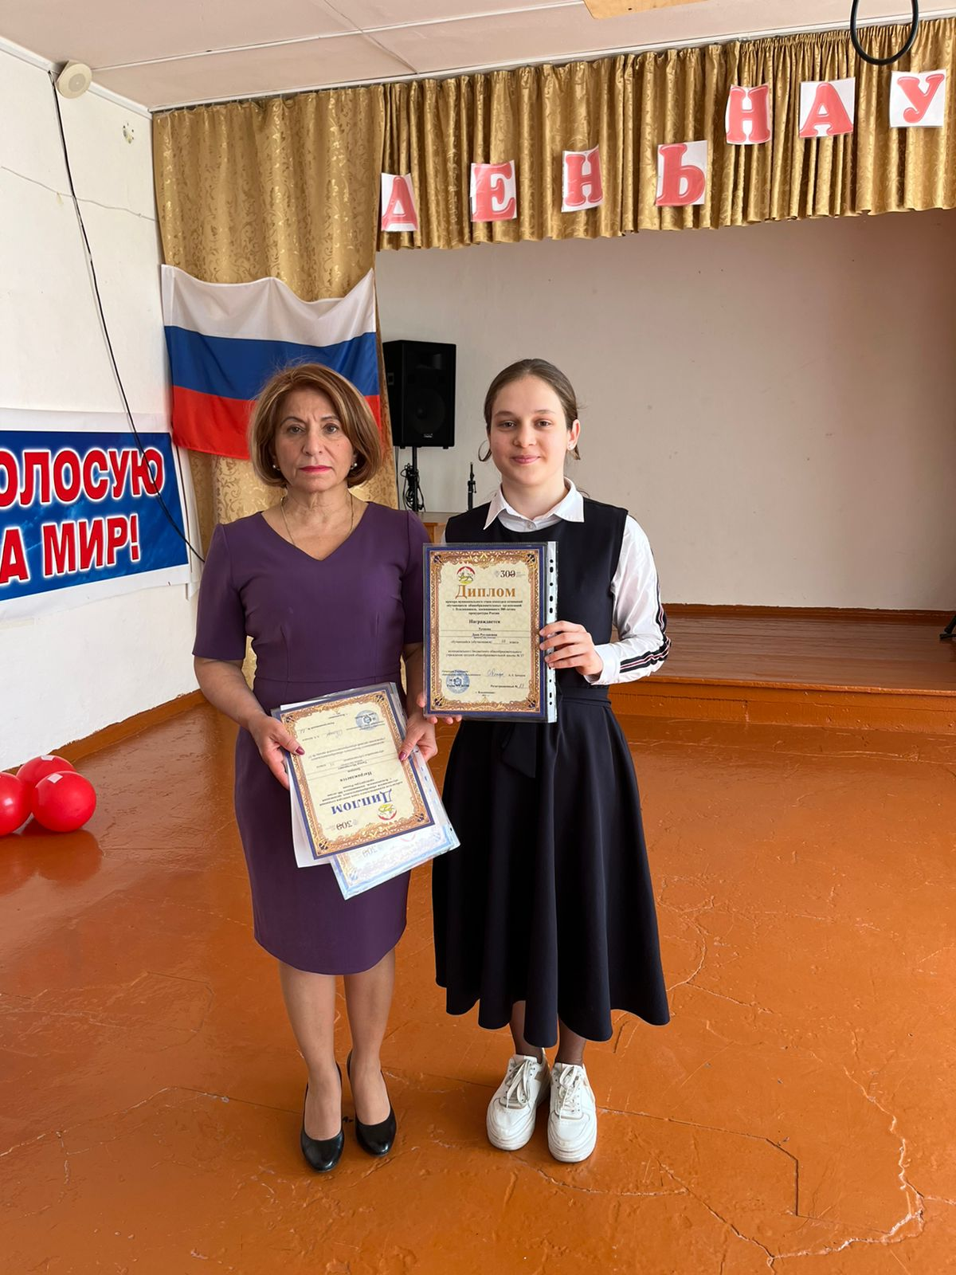

Газданова Залина Николаевна, учитель информатики и химиии МБОУ СОШ№37

